简号 J1⑧225：残牍（书牒）

来源出处
里耶古城一号井第八层出土，原整理号 8-225。
释文、注释：《里耶秦简牍校释》第一卷，第 118 页。
图版、单字字形：秦簡字形庫（www.kaom.net）《里耶1》。

图片
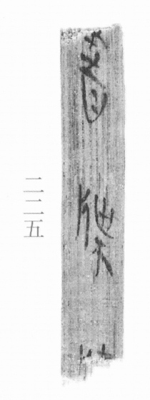
图1 里耶秦简 8-225 实物照片。出处：秦簡字形庫（www.kaom.net）《里耶1》图版。
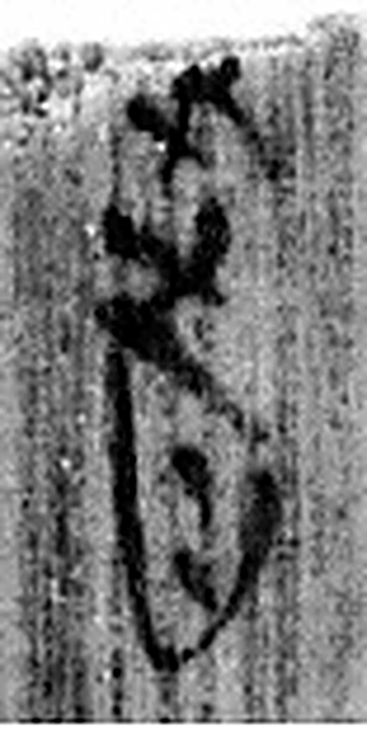 書 箸也。从聿者聲。（《说文解字》卷三·聿部）
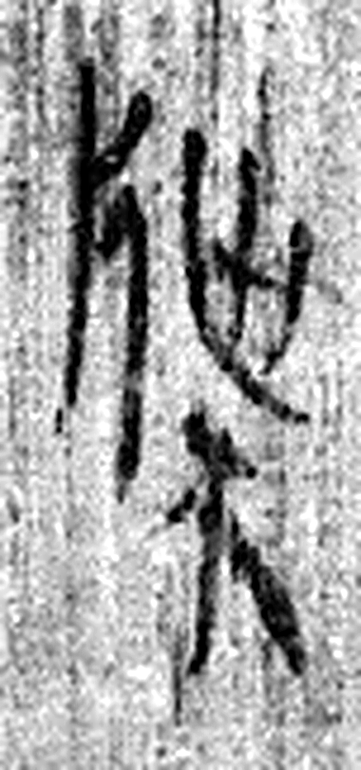 牒 札也。从片枼聲。（《说文解字》卷七·片部）
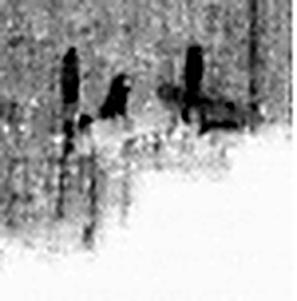 牘 書版也。从片賣聲。（《说文解字》卷七·片部）
图2 8-225 逐字字形与本义（共 3 字，按原简文字序）。字形出处：秦簡字形庫（www.kaom.net）《里耶1》；本义出处：《说文解字》大徐本。

释文
〼书牒□〼8-225

文字

书法
窄牍一行，字小而匀。（据图1）

简牍形制
残牍，单面书写。（据图1）

书写方式
墨色中等。（据图1）

美育价值
「书牒」二字后面缺字，只留下文书的样子。

